**РОССИЙСКИЙ УНИВЕРСИТЕТ ДРУЖБЫ НАРОДОВ ИМЕНИ ПАТРИСА ЛУМУМБЫ**

**Факультет физико-математических и естественных наук**

**Кафедра теории вероятностей и кибербезопасности**

ОТЧЕТ

по лабораторной работе № 3

Дисциплина «Сетевые технологии»

*Тема «Анализ трафика в Wireshark»*

Студент: Щербак Маргарита Романовна

Ст. билет: 1032216537

Группа: НПИбд-02-21

**МОСКВА**

2023 г.

# Цель работы

# Изучение посредством Wireshark кадров Ethernet, анализ PDU протоколов транспортного и прикладного уровней стека TCP/IP.

# Выполнение работы

**1. MAC-адресация**

* 1. **Постановка задачи**

1. Изучение возможностей команды ipconfig для ОС типа Windows.
2. Определение MAC-адреса устройства и его типа.
   1. **Выполнение**

1. С помощью команды ipconfig для ОС типа Windows я вывела информацию о текущем сетевом соединении (рис.1.1). Рассмотрим блоки настроек заголовков «Адаптер Ethernet Ethernet 3», «Адаптер Ethernet Ethernet 4», «Адаптер беспроводной локальной сети Беспроводная сеть». Название данных сетевых устройств Ethernet 3, Ethernet 4 и Беспроводная сеть соответсвенно. У Беспроводной сети мы можем увидеть DNS-суффикс подключения rudn.ru ­⎯ DNS-суффикс из настроек сетевого подключения. У каждого из рассматриваемых сетевых устройств описан локальный IPv6-адрес канала ⎯ локальный IPv6 адрес (используется адресация IPv6), у Ethernet 3 и Ethernet 4 описана автонастройка IPv4-адреса ⎯ автоматически полученный локальный адрес, если используется APIPA. На практике, такое значение IP-адреса означает, что сервер DHCP недоступен, у Беспроводной сети указаны IPv4-адрес ⎯ используемый для данного адаптера IPv4-адрес и основной шлюз ⎯ IP-адрес маршрутизатора, используемого в качестве шлюза по умолчанию. У всех данных устройств указана маска подсети ⎯ номер, используемый для разграничения сетевой части и части хоста IP-адреса.

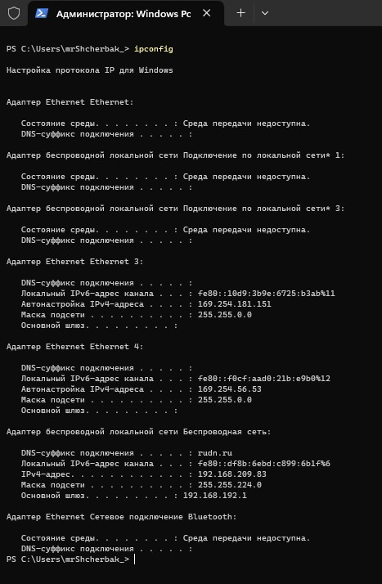

Рис.1.1. Вывод базовых сетевых настроек для всех сетевых адаптеров, присутствующих в системе

Использовала разные опции команды (рис.1.2 – рис.1.7). У утилиты ipconfig достаточно много параметров, представленных на рис.1.2, также в подсказке (на скриншоте не влезло) приводятся примеры использования команды ipconfig, из которых видно, что команду можно применять не сразу ко всем сетевым интерфейсам, а к конкретному интерфейсу или группе интерфейсов, используя их имена.

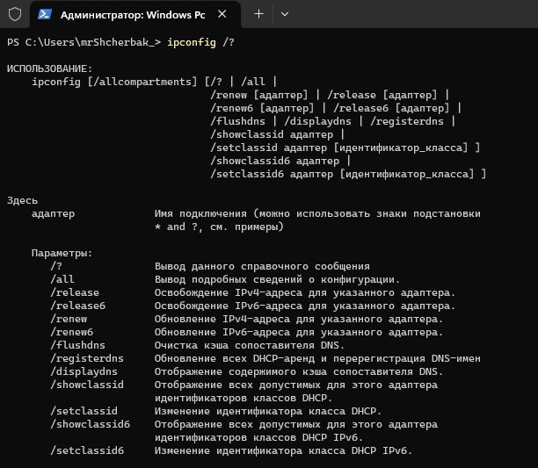

Рис.1.2. Вывод справки в командной строке

Наиболее часто используется команда ipconfig /all, позволяющая получить подробные сведения о сетевых настройках. Отображаются сведения о настройке протокола IP и о настройках сетевых адаптеров (рис.1.3 – рис.1.4). Из настроек протокола IP для Windows мы можем увидеть имя моего компьютера «msk-mrshcherbak-gw-1», тип узла ⎯ гибридный, также статус IP-маршрутизации и WINS-прокси. Также выводится конфигурация сетевых адаптеров: имя сетевого подключения ⎯ Ethernet (3/4), Беспроводная сеть, Подключение по локальной сети, Bluetooth, DNS-суффикс из настроек сетевого подключения (указан только у Беспроводной сети), описание ⎯ название сетевого адаптера, MAC- адрес данного адаптера, признак использования DHCP для конфигурирования сетевого адаптера, статус автонастройки, автоматически полученный локальный адрес (автонастройка IPv4-адреса), локальный IPv6 адрес, маска подсети, используемая для данного адаптера IPv4 – адрес, дата и время получения сетевой конфигурации от сервера DHCP, срок истечения аренды сетевых настроек (определяется сервером DHCP), IP - адрес маршрутизатора, используемого в качестве шлюза по умолчанию, IP-адрес DHCP-сервера, от которого получена сетевая конфигурация, NetBios через TCP/IP ⎯ режим использования NetBios через протокол TCP/IP.

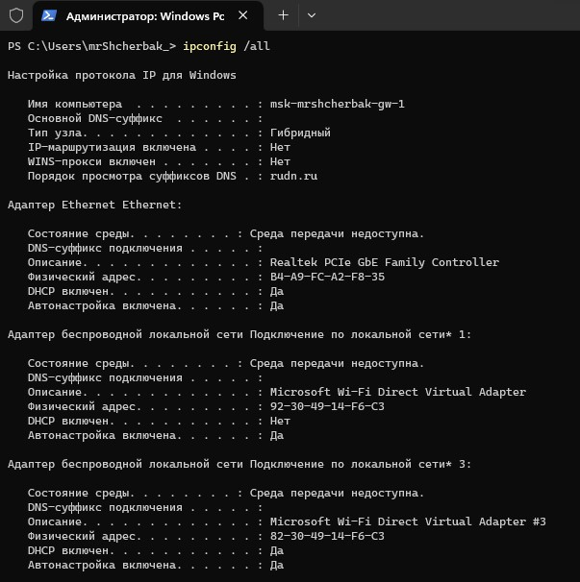

Рис.1.3. Вывод подробных сведений о конфигурации всех адаптеров

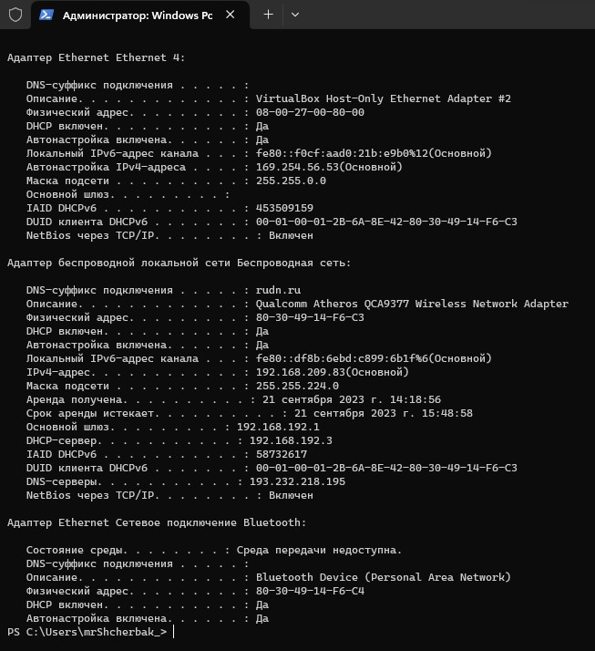

Рис.1.4. Продолжение вывода команды ipconfig /all подробных сведений о конфигурации

Поля в выводе /displaydns соответствуют полям фактического ответа DNS (рис.1.5) . Имя записи — это домен, к которому производилось обращение, а тип записи — это соответствие имени и метаинформации в системе доменных имен. Существует несколько типов DNS-записей, например, тип A (код 1) может содержать только IP-адрес четвертой версии, тип AAAA (код 28) содержит IP-адрес шестой версии, а тип записи CNAME (код 5) указывает на копирование другого домена. Срок жизни — это время в секундах, по истечении которого срок действия записи в кэше должен истечь. Длина данных — это длина в байтах (адрес IPv4 составляет четыре байта, IPv6 — шестнадцать байтов). Для CNAME или PTR Windows отображает статический номер (4 или 8, в зависимости от системы) - это фактически размер адреса памяти, где хранится фактический текст. Каноническое имя (запись CNAME) – это тип записи DNS, которая привязывает псевдоним к действительному (каноническому) доменному имени.

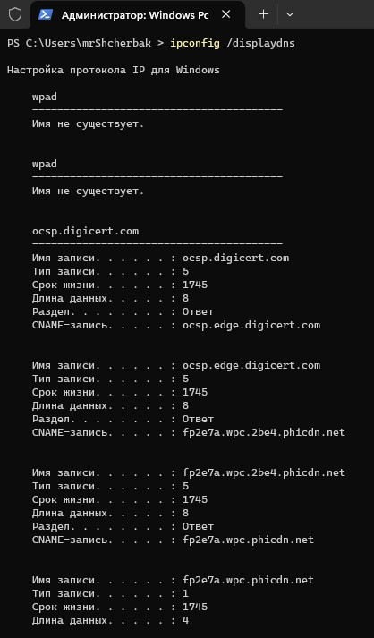

Рис.1.5. Отображение содержимого кэша сопоставителя DNS

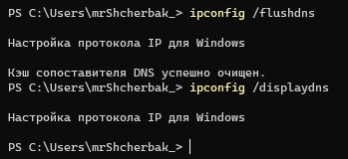

Рис.1.6. Очистка кэша сопоставителя DNS с помощью команды ipconfig /flushdns и проверка наличия кэша командой ipconfig /displaydns

С помощью команды ipconfig /displaydns > newff.txt будет создан файл newff.txt в папке C:\Users\mrShcherbak_, в котором будет записан вывод команды ipconfig /displaydns – отображение содержимого кэша сопоставителя DNS. Команда представлена на рис.1.7, а её вывод изображён на рис.1.8.

Команда ipconfig /all | more разобьет информацию о подробных сведениях конфигурации всех адаптеров на страницы, и чтобы читать данную информацию, нужно нажать Enter (рис.1.7).

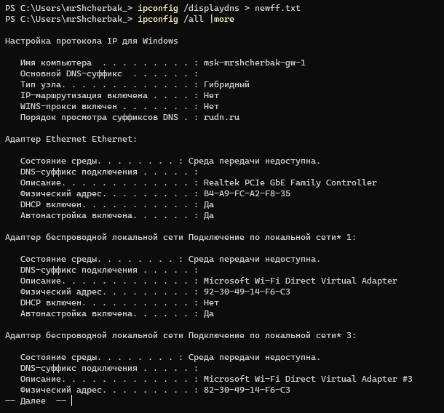

Рис.1.7. Выполнение команд ipconfig /displaydns > newff.txt и ipconfig /all | more

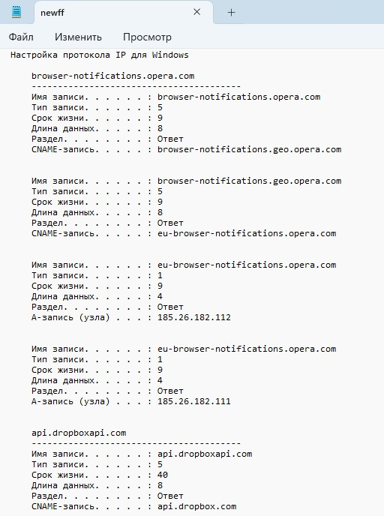

Рис.1.8. Запись в файл содержимого кэша сопоставителя DNS

2. Определила MAC-адреса сетевых интерфейсов на своем компьютере. MAC-адреса подчеркнуты желтым цветом (рис.1.9).

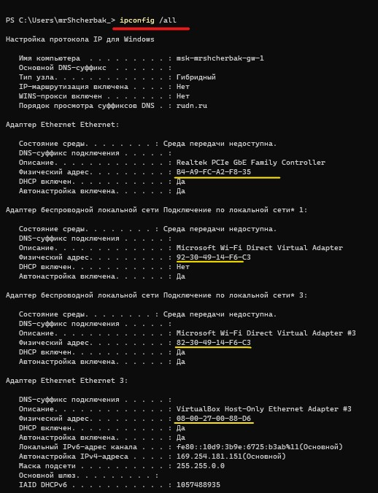

Рис.1.9. Вывод подробных сведений о конфигурации всех адаптеров и определение MAC-адресов

3. Описала структуру MAC-адресов своего устройства. MAC-адрес ⎯ это 12-значное шестнадцатеричное число или 6-байтовое двоичное число. Первые 6 символов обычно идентифицируют производителя (идентификатор производителя). Оставшиеся 6 символов ⎯ идентификация производителем сетевого интерфейса. В пределах одного производителя эта часть должна быть уникальной для каждого сетевого устройства. На рис.1.10 MAC-адрес сетевого устройства Ethernet выглядит как B4-A9-FC-A2-F8-35, где B4-A9-FC ⎯ идентификатор производителя, а A2-F8-35 ⎯ идентификатор сетевого устройства.

Индивидуальный адрес присваивается конкретному сетевому интерфейсу, а групповой адрес присваивается группе сетевых интерфейсов. Глобально администрируемый адрес присваивается производителем оборудования и уникален в масштабах всей сети, а локально администрируемый адрес может быть задан пользователем и не обязательно уникален в масштабах всей сети.

Для того, чтобы определить вид мак-адреса, нужно его перевести в двоичную систему счисления из 16-ичной. Если младший бит (нулевой) старшего байта (пятого по счёту справа, считая с 0) равен нулю, то это индивидуальный адрес, а если он равен единице, то адрес является групповым.

MAC-адрес может быть глобально администрируемым (GA) или локально администрируемым (LA). Если в том же старшем байте следующий бит после младшего (индекс 1) равен нулю, то это GA-адрес, что означает, что он был выдан производителем. Если этот бит равен единице, то это LA-адрес, и он может быть произвольно изменен администратором сети.

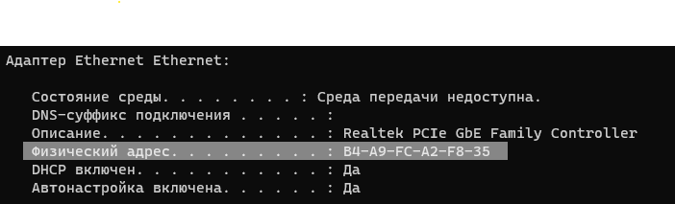

Рис.1.10. MAC-адрес сетевого устройства Ethernet

На рис.1.11 MAC-адрес сетевого устройства Ethernet B4-A9-FC-A2-F8-35 записан в двоичной системе счисления. 6 байт = 48 бит. Младшие два бита равны 0, следовательно, это индивидуальный, глобально администрируемый MAC-адрес.

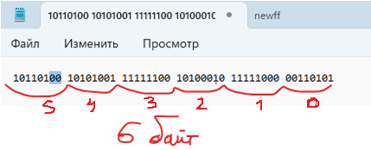

Рис.1.11. MAC-адрес сетевого устройства Ethernet в двоичной системе счисления.

По аналогии определим тип MAC-адреса Ethernet 4. На рис.1.12 MAC-адрес сетевого устройства Ethernet 4 выглядит как 08-00-27-00-80-00, где 08-00-27 ⎯ идентификатор производителя, а 00-80-00 ⎯ идентификатор сетевого устройства.

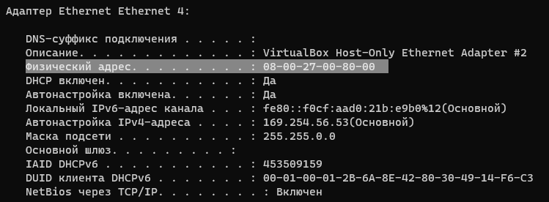

Рис.1.12. MAC-адрес сетевого устройства Ethernet 4

На рис.1.13 MAC-адрес сетевого устройства Ethernet 4 08-00-27-00-80-00 записан в двоичной системе счисления. 6 байт = 48 бит. Младшие два бита равны 0, следовательно, это индивидуальный, глобально администрируемый MAC-адрес.

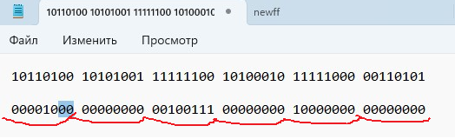

Рис.1.13. MAC-адрес сетевого устройства Ethernet 4 в двоичной системе счисления.

По аналогии определим тип MAC-адреса Беспроводной сети. На рис.1.14 MAC-адрес Беспроводной сети выглядит как 80-30-49-14-F6-C3, где 80-30-49 ⎯ идентификатор производителя, а 14-F6-C3 ⎯ идентификатор сетевого устройства.

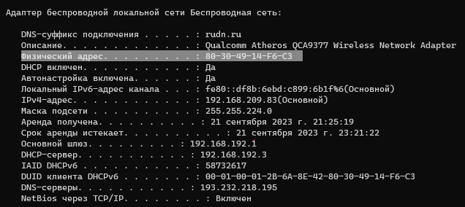

Рис.1.14. MAC-адрес Беспроводной сети

На рис.1.13 MAC-адрес Беспроводной сети 80-30-49-14-F6-C3 записан в двоичной системе счисления. Младшие два бита равны 0, следовательно, это индивидуальный, глобально администрируемый MAC-адрес.

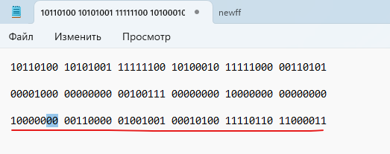

Рис.1.15. MAC-адрес Беспроводной сети в двоичной системе счисления.

На рис.1.16 показана схема определения типа MAC-адреса

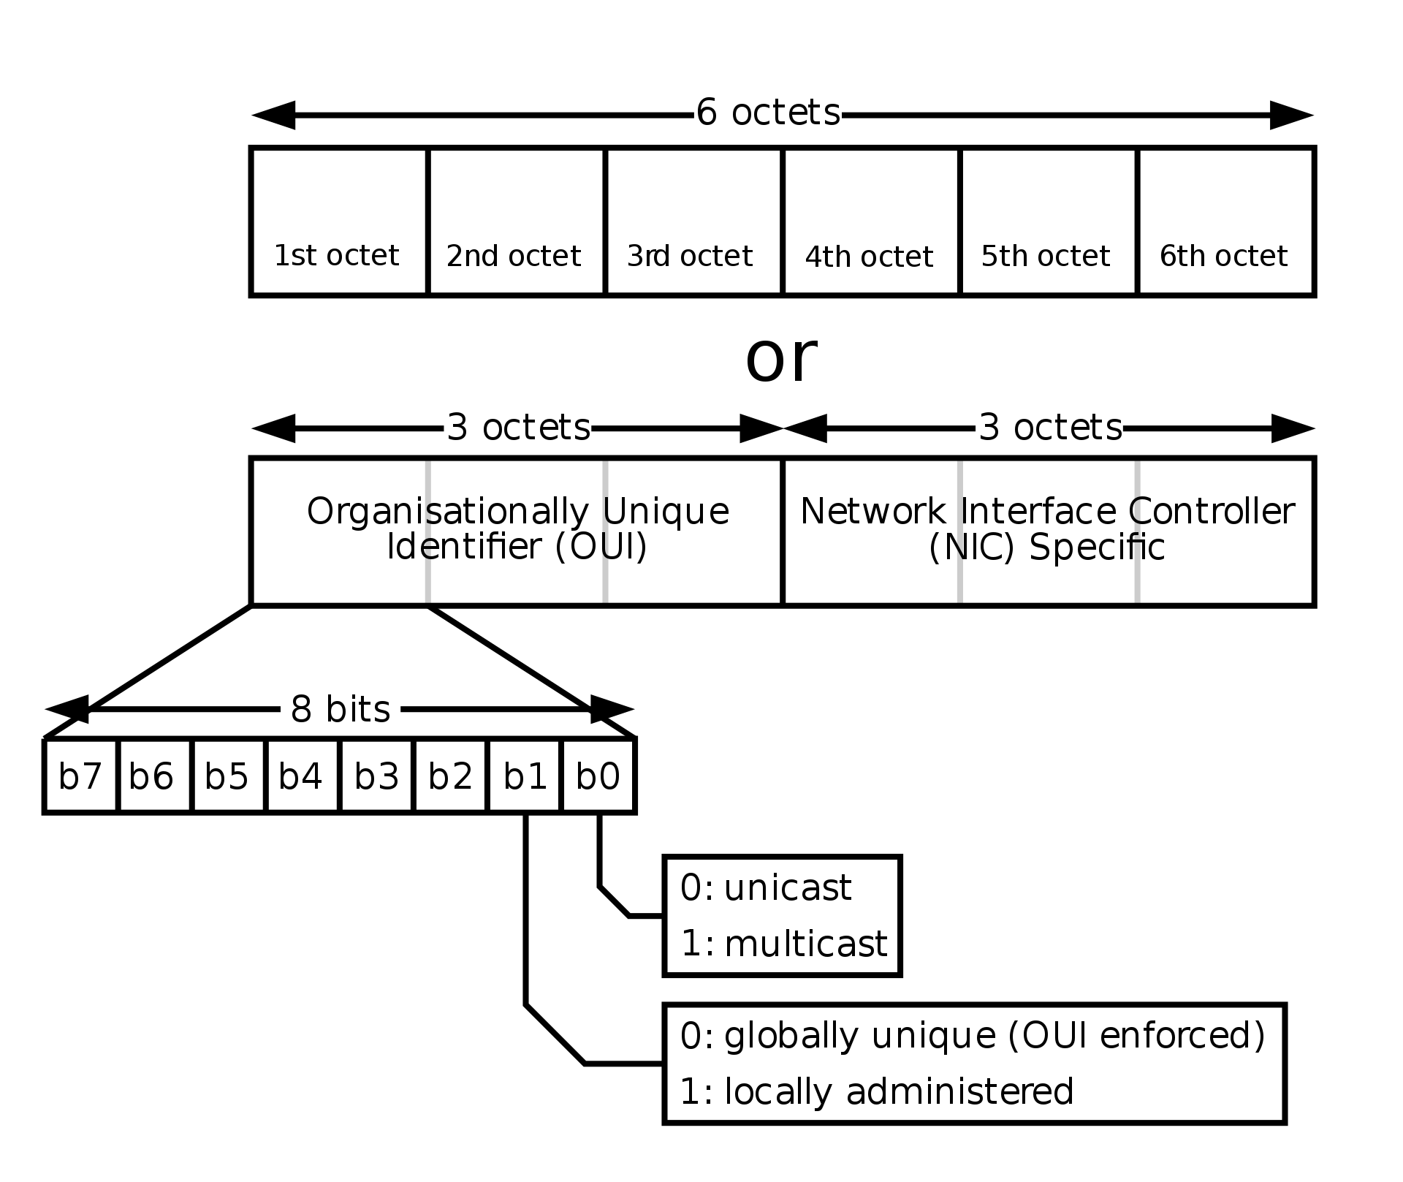

Рис.1.16. Определение типа MAC-адреса

# 2. Анализ кадров канального уровня в Wireshark

# 2.1. Постановка задачи

1. Установить на домашнем устройстве Wireshark.
2. С помощью Wireshark захватить и проанализировать пакеты ARP и ICMP в части кадров канального уровня.

# Выполнение

1. Установила на своем устройстве Wireshark (рис.2.1 – рис.2.2).

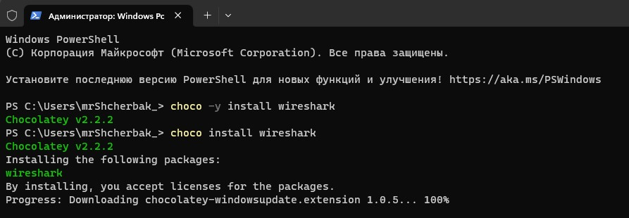

Рис.2.1. Установка Wireshark

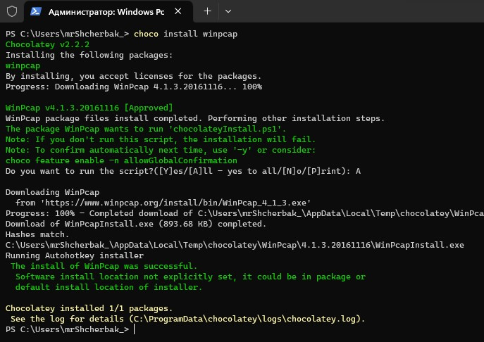

Рис.2.2. Установка драйвера winpcap для Wireshark

1. Запустила Wireshark (рис.2.3). Выбрала активный на своем устройстве сетевой интерфейс – Беспроводная сеть. Убедилась, что начался процесс захвата трафика.

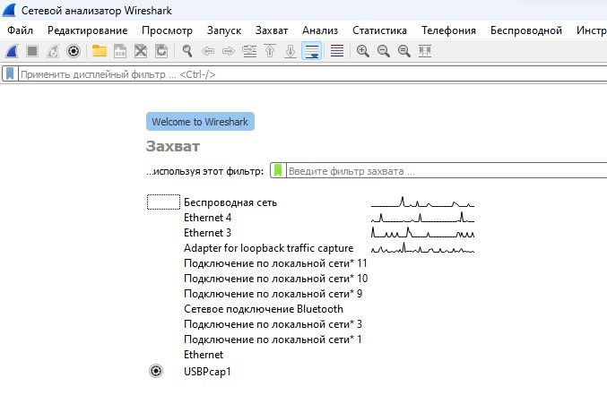

Рис.2.3. Список сетевых устройств на моем компьютере

3. Определила с помощью команды ipconfig IP-адрес своего устройства и шлюз по умолчанию (рис.2.4).

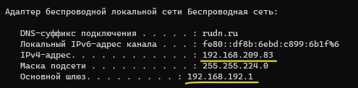

Рис.2.4. IP-адрес Беспроводной сети и шлюз

4. Пропинговала шлюз по умолчанию (рис.2.5).

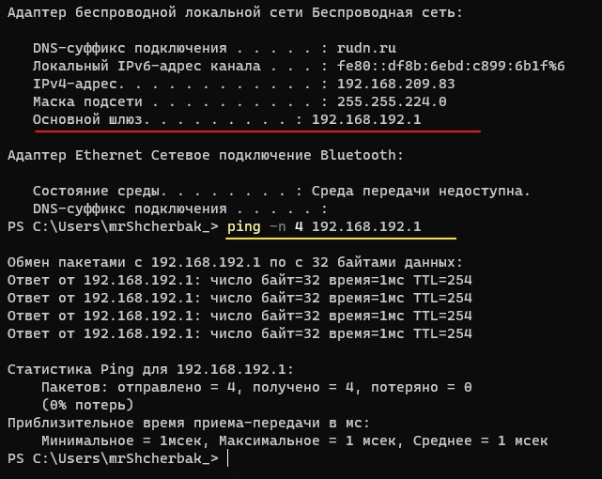

Рис.2.5. Выполнение команды ping

5. В строке фильтра в Wireshark прописала фильтр arp or icmp. Убедилась, что в списке пакетов отобразятся только пакеты ARP или ICMP (рис.2.6).

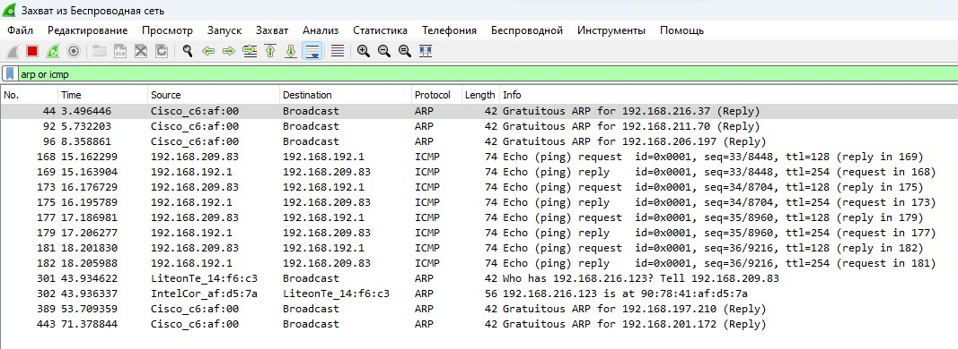

Рис.2.6. Применение фильтра к поиску пакетов ARP иICMP

6. Изучила эхо-запрос и эхо-ответ ICMP в программе Wireshark:

– На панели списка пакетов выбрала первый указанный кадр ICMP — эхо-запрос (request) (рис.2.7). Изучила информацию на панели сведений о пакете. Длина кадра = 74 байта. Вторая строка в панели показывает, что это кадр Ethernet II. Также отображаются MAC-адреса источника Source (80:30:49:14:f6:c3) и назначения Destination (70:18:a7:60:9c:eb). MAC-адреса источника и назначения являются индивидуальными и глобально администрируемыми. На рис.2.8 переведены адреса в 2 сс и проанализированы соответственно. Показан заголовок протокола сетевого уровня IPv4. Средний раздел содержит информацию о поле данных кадра. Данные содержат IPv4-адреса источника (192.168.209.83) и назначения (192.168.192.1). В заголовке ICMP основные поля ⎯ это type и code. Type говорит о том, что произошло в сети (Echo (ping) request).

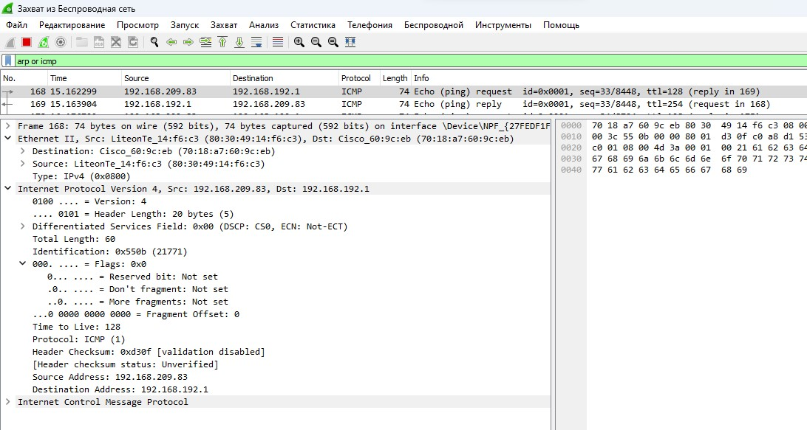

Рис.2.7. Сведения об эхо-запросе кадра ICMP

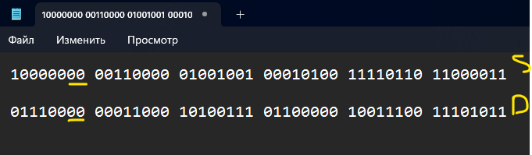

Рис.2.8. Определение типа MAC-адресов

– На панели списка пакетов выбрала второй указанный кадр ICMP — эхо-ответ (reply) (рис.2.9). Изучила информацию на панели сведений о пакете. Длина кадра = 74 байта. Вторая строка в панели показывает, что это кадр Ethernet II. Также отображаются MAC-адреса источника Source (70:18:a7:60:9c:eb) и назначения Destination (80:30:49:14:f6:c3). MAC-адреса источника и назначения являются индивидуальными и глобально администрируемыми. На рис.2.10 переведены адреса в 2 сс и проанализированы соответственно. Показан заголовок протокола сетевого уровня IPv4. Средний раздел содержит информацию о поле данных кадра. Данные содержат IPv4-адреса источника (192.168.192.1) и назначения (192.168.209.83). В заголовке ICMP основные поля ⎯ это type и code. Type говорит о том, что произошло в сети (Echo (ping) reply).

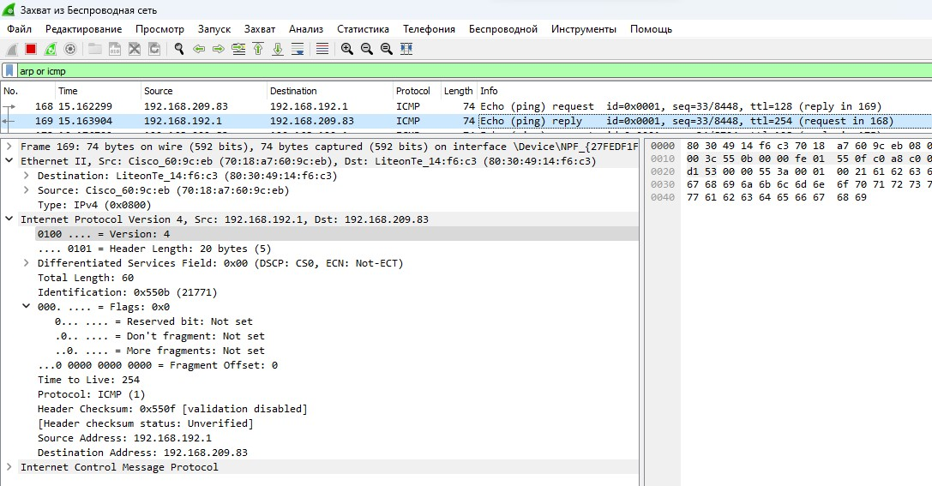

Рис.2.9. Сведения об эхо-ответе кадра ICMP

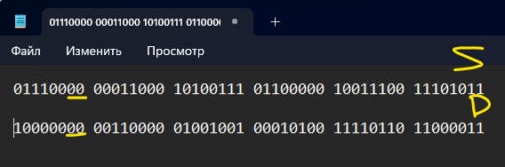

Рис.2.10. Определение типа MAC-адресов

7. Изучила кадры данных протокола ARP (рис.2.11). ARP протокол сетевого уровня состоит из запроса и ответа. Длина кадра = 42 байта. Вторая строка в панели показывает, что это кадр Ethernet II. Также отображаются MAC-адреса источника Source (80:30:49:14:f6:c3) и назначения Destination ⎯ широковещательный адрес. В заголовке ARP основные поля ⎯ это Hardware type Ethernet канальный уровень , Protocol type IPv4 сетевой уровень, Hardware size 6 байт = 48 бит, Protocol size 4 байта = 32 бита, Opcode код операции ⎯ запрос. Мы видим разницу в типе адресов: Source Adress индивидуальный и глобально администрируемый, а Destination Adress групповой и локально администрируемый.

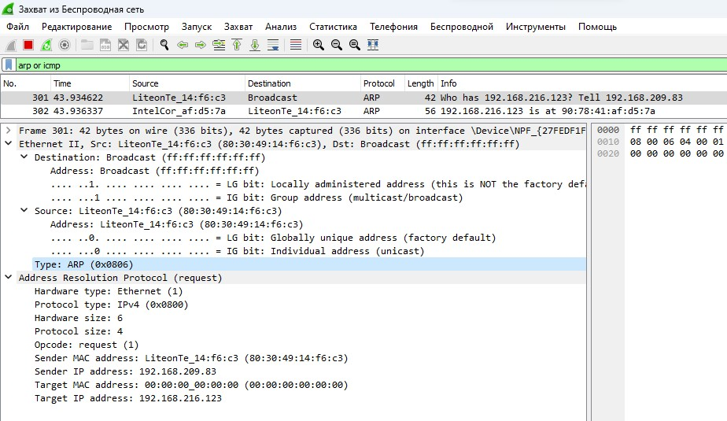

Рис.2.11. Сведения о кадрах данных протокола ARP

8. Начала новый процесс захвата трафика в Wireshark. Пропинговала по имени известный мне адрес ⎯ ping rudn.ru (рис.2.12).

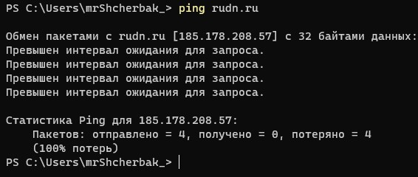

Рис.2.12. Выполнение команды ping

9. Изучила запросы и ответы протоколов ARP и ICMP (рис.2.13). Определила MAC-адреса источника и получателя, определила тип MAC-адресов. Длина кадра = 74 байта. Вторая строка в панели показывает, что это кадр Ethernet II. Также отображаются MAC-адреса источника Source (80:30:49:14:f6:c3) и назначения Destination (70:18:a7:60:9c:eb). MAC-адреса источника и назначения являются индивидуальными и глобально администрируемыми. Мы получили [No response seen] (no response found!), отсутствие ответов.

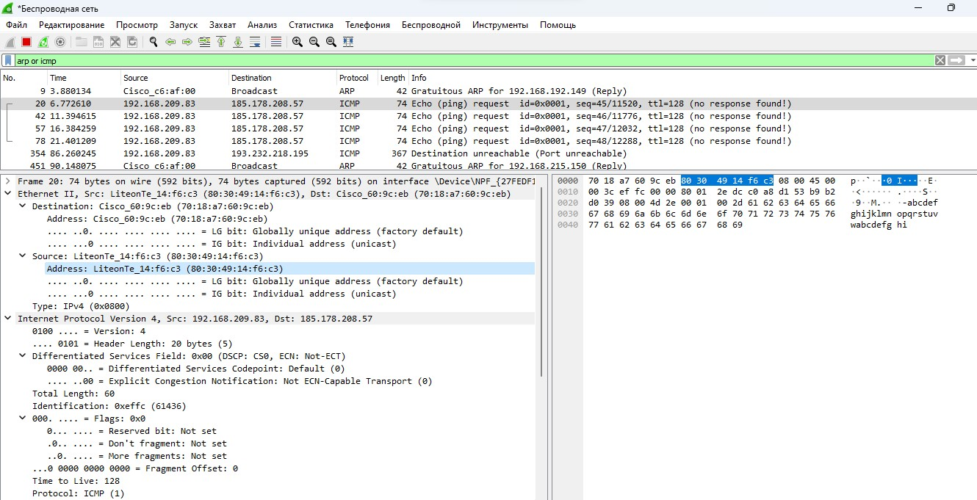

Рис.2.13. Сведения о запросах и ответах протоколов ARP и ICMP

# 3. Анализ протоколов транспортного уровня в Wireshark

# 3.1. Постановка задачи

С помощью Wireshark захватить и проанализировать пакеты HTTP, DNS в части заголовков и информации протоколов TCP, UDP, QUIC.

# 3.2. Выполнение

1. Запустила Wireshark. Выберла активный сетевой интерфейс. Убедилась, что начался процесс захвата трафика (рис.3.1).

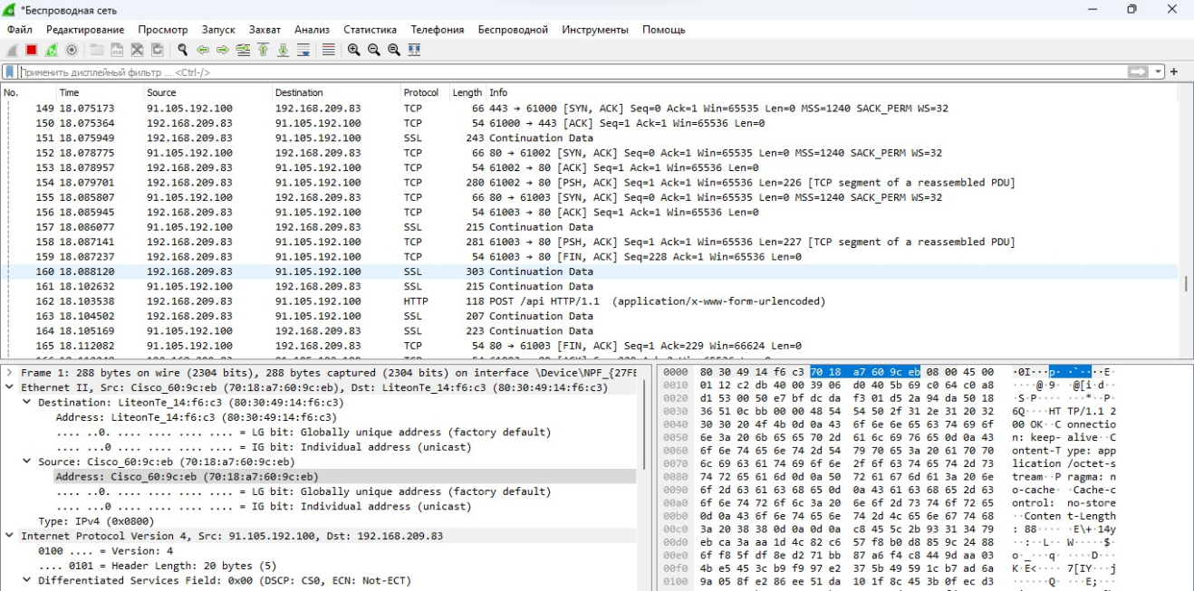

Рис.3.1. Показан процесс захвата трафика

2. В Wireshark в строке фильтра указала http и проанализировала информацию по протоколу TCP в случае запросов и ответов (рис.3.2 – рис.3.3). Get – запрос. Мы видим Source Port и Destination Port ⎯ источник и назначение. Порт на источнике задается случайным образом (порт клиента). Есть сведения про гипертекстовый протокол, где хранится информация. Адрес порта назначения ⎯ порт на локальной машине. Порт, который был источником на рис.3.2 является портом назначения на рис.3.3, то есть на этом порту клиент и прослушивает информацию и посылает.

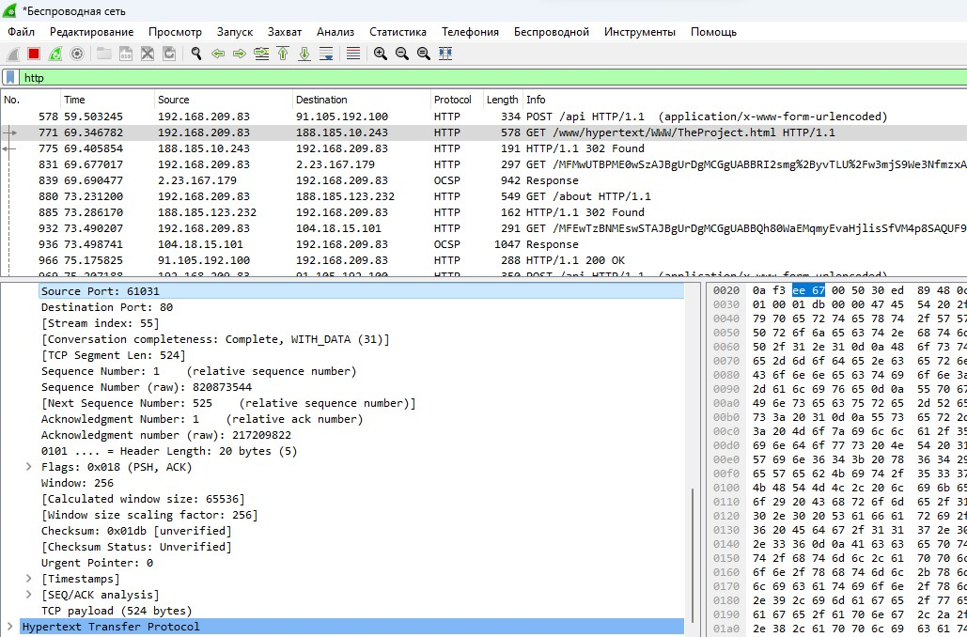

Рис.3.2. Сведения по протоколу TCP (GET)

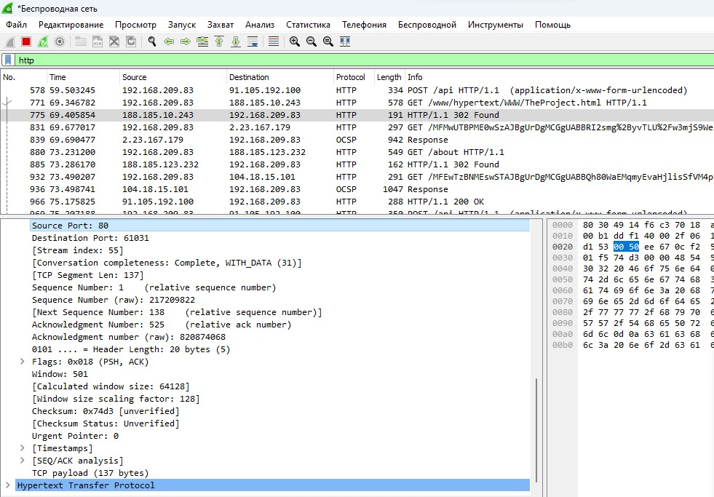

Рис.3.3. Сведения по протоколу TCP

3. В Wireshark в строке фильтра указала dns и проанализировала информацию по протоколу UDP в случае запросов и ответов (рис.3.4). Длина кадра = 91 байт. Вторая строка в панели показывает, что это кадр Ethernet II. Также отображаются MAC-адреса источника Source (80:30:49:14:f6:c3) и назначения Destination (70:18:a7:60:9c:eb). MAC-адреса источника и назначения являются индивидуальными и глобально администрируемыми. Показан заголовок протокола сетевого уровня IPv4. Средний раздел содержит информацию о поле данных кадра. Данные содержат IPv4-адреса источника (192.168.209.83) и назначения (193.232.218.195).

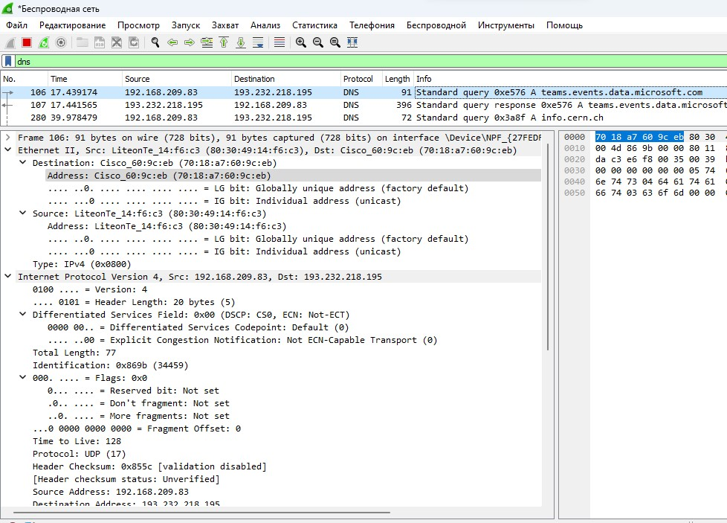

Рис.3.4. Поиск по фильтру dns

На рис.3.5 в заголовке UDP мы видим случайный непривилигированный Src port и Dst port 53 ⎯ порт назначения. Видим адрес источника 192.168.209.83 и назначения 193.232.218.195. В данном случае dns работает поверх udp. DNS (query).

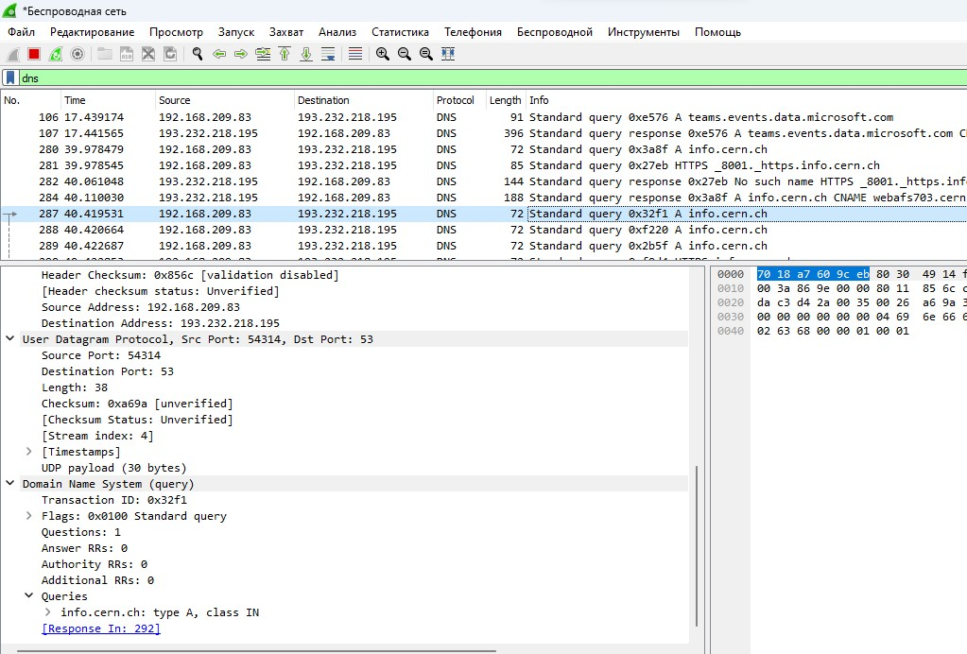

Рис.3.5. Сведения по протоколу UDP

4. В Wireshark в строке фильтра указала quic, однако на моем устройстве Wireshark не “зацепил” его.

Протокол QUIC может применяться в сети Интернет для обеспечения транспорта передаваемых по HTTP данных. Этот протокол позволяет мультиплексировать несколько потоков данных между двумя компьютерами, работая поверх протокола UDP, и содержит возможности шифрования, эквивалентные TLS и SSL.

QUIC является протоколом с установлением соединения, обеспечивающим взаимодействие между клиентом и сервером с сохранением состояния. Оконечные устройства взаимодействуют, обмениваясь пакетами QUIC. Большинство пакетов содержат кадры, которые несут управляющую информацию и данные приложения между оконечными устройствами. QUIC проверяет подлинность каждого пакета целиком и шифрует каждый пакет настолько, насколько это возможно. Пакеты QUIC передаются в дейтаграммах UDP, чтобы облегчить развёртывание в существующих системах и сетях.

QUIC обеспечивает необходимую обратную связь для реализации надёжной доставки и контроля перегрузки. Также соединения QUIC не привязаны строго к одному сетевому пути. При переносе подключений используются идентификаторы подключения, чтобы позволить подключениям переходить на новый сетевой путь.

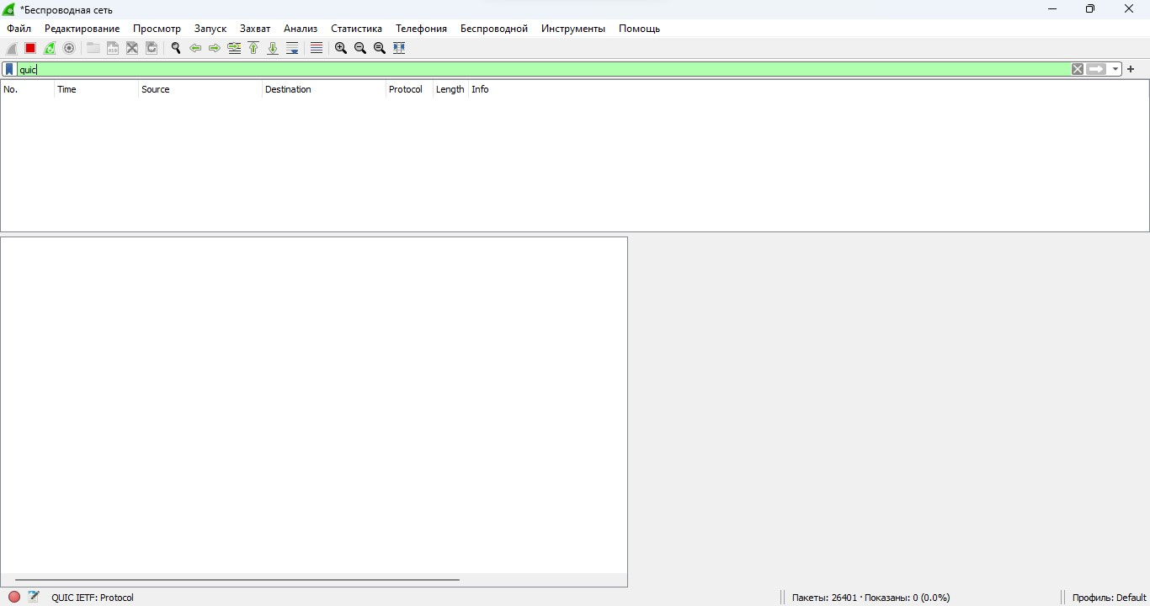

Рис.3.6. Сведения по протоколу UDP

5. Остановила захват трафика в Wireshark.

# 4. Анализ handshake протокола TCP в Wireshark

# 4.1. Постановка задачи

# С помощью Wireshark проанализировать handshake протокола TCP.

# 4.2. Выполнение

1. Запустила Wireshark. Выбрала активный сетевой интерфейс. Убедилась, что начался процесс захвата трафика.

2. В Wireshark проанализировала handshake протокола TCP. Установление связи клиент-сервер в TCP осуществляется в три этапа (трёхступенчатый handshake). Сначала клиент отправляет SYN, т.е. в передаваемом сообщении установлен бит SYN (Synchronize Sequence Number ⎯ установить соединение), затем сервер отвечает ACK (подтверждение) + SYN, т.е. установлены биты SYN и ACK, и наконец, клиент отправляет ACK ⎯ подтверждение получения SYN сегмента от сервера. Это происходит после пассивного открытия сервера, где он начинает прослушивать порт. Теперь клиент может посылать пакеты с данными на сервер по только что созданному виртуальному TCP-каналу. На рис.4.1. изображён первый этап рукопожатия ⎯ Sequence Number 1109604372, а Acknowledgment Number равен 0.

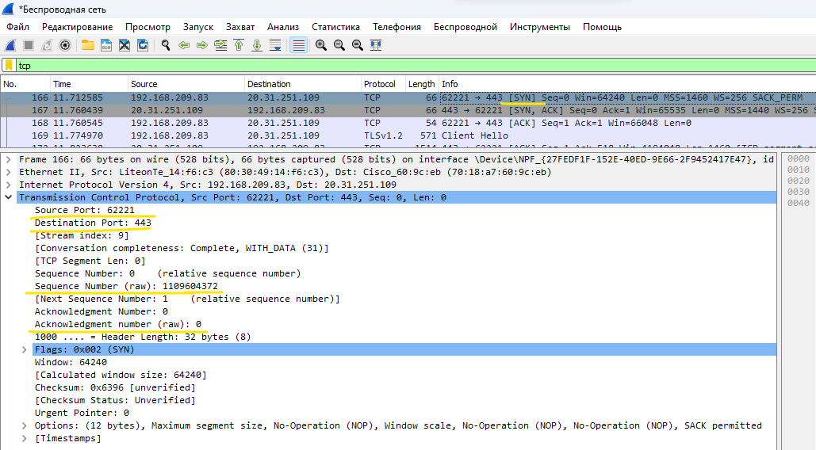

Рис.4.1. Первый этап рукопожатия протокола TCP

На рис.4.2 показан второй этап рукопожатия ⎯ Sequence Number стал равен 953830963 (хостом В установлено значение счётчика), а Acknowledgment Number стал равен Sequence Number первого этапа +1.

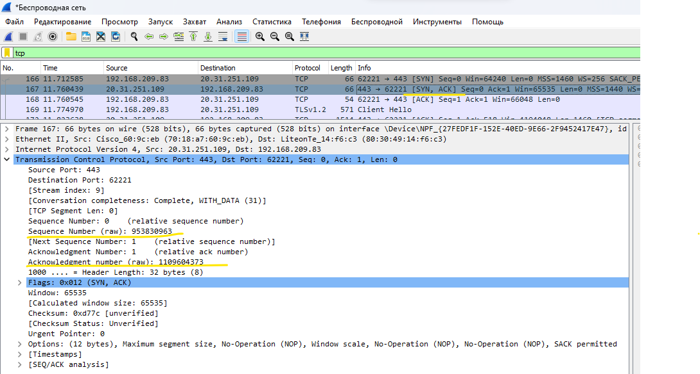

Рис.4.2. Второй этап рукопожатия протокола TCP

На рис.4.3 показан третий этап рукопожатия ⎯ Sequence Number стал равен Acknowledgment Number второго этапа, а Acknowledgment Number стал равен Sequence Number второго этапа +1.

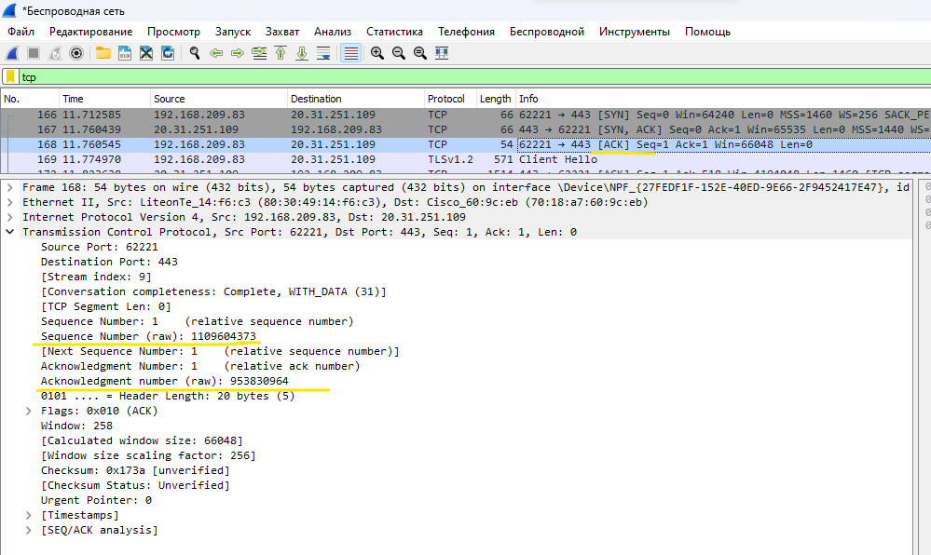

Рис.4.3. Третий этап рукопожатия протокола TCP

Из рассмотренной выше схемы создания TCP-соединения видно, что единственными идентификаторами TCP-абонентов и TCP-соединения являются два параметра ⎯ Порядковый номер (Sequence Number) и Номер подтверждения (Acknowledgment Number).

3. В Wireshark в меню «Статистика» выбрала «График Потока» (рис.4.4). Мы можем увидеть трехэтапное рукопожатие. Цифра в начале стрелки ⎯ порт источника , а цифра на конце стрелки ⎯ порт назначения. Посылается флаг SYN (идёт установление сессии), затем посылается два флага ⎯ SYN и ACK (в ответ сервер отвечает SYN-ACK. Номер подтверждения установлен на единицу больше принятого Порядкового номера (Sequence number). Поскольку сервер также будет отправлять данные, то для себя он тоже выбирает Порядковый номер (Sequence number) первого пакета с данными, который будет другим случайным числом. Затем отправляется флаг ACK (клиент отправляет ACK обратно на сервер. Порядковый номер устанавливается равным полученному значению подтверждения, а номер подтверждения устанавливается на единицу больше, чем принятый порядковый номер). Так работает handshake протокола TCP в Wireshark.

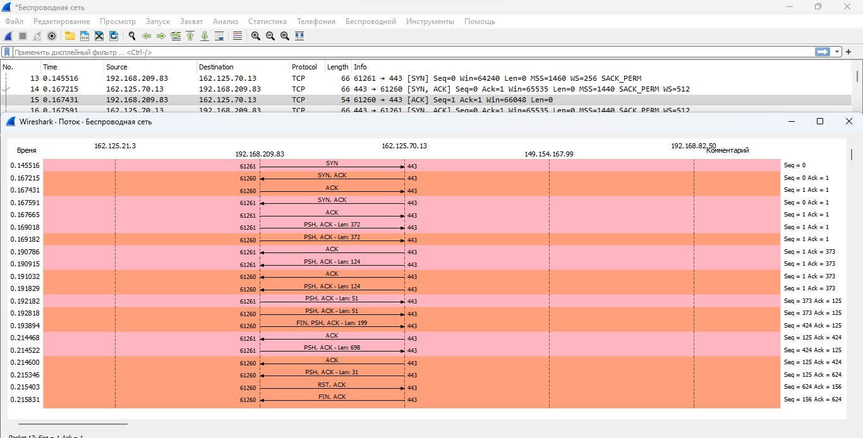

Рис.4.4. Просмотр графика потока

Закрытие соединения показано на рис.4.5. Чтобы закрыть TCP-соединение, закрывающая сторона должна отправить пакет FIN, который также содержит ACK для последних данных, полученных этой стороной, затем другая сторона должна ответить ACK о том, что она получила FIN, и уведомить приложение о том, что другая сторона закрывает соединение. Обычно приложение также закрывает соединение, что приводит к отправке другого FIN в сторону, инициирует закрытие и ждет, пока ACK узнает, что соединение теперь полностью закрыто с обеих сторон.

Сторона, которая инициализировала закрытие соединения, не сможет снова использовать тот же IP-адрес и локальный порт для подключения к тому же IP-адресу и порту сервера в течение определенного периода времени, контролируемого операционной системой. Он должен дождаться некоторого счетчика тайм-аута, установленного его ОС, чтобы истечь до истечения времени, прежде чем сможет это сделать.

Если во время закрытия соединения возникли какие-либо проблемы, соединение может быть прервано с помощью сброса вместо FIN.

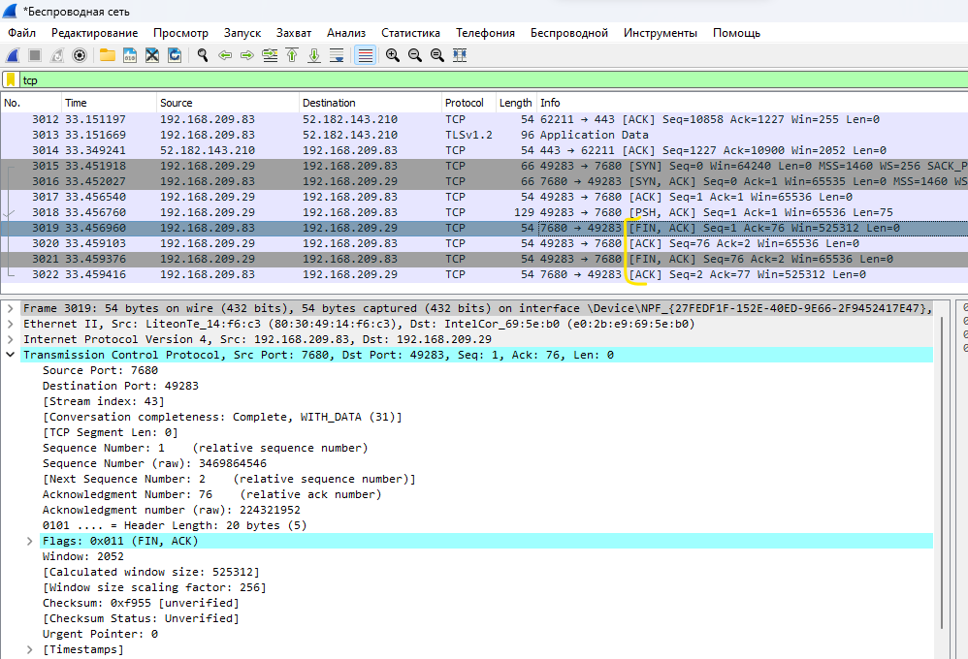

Рис.4.5. Закрытие TCP-соединения

4. Остановила захват трафика в Wireshark.

**Вывод:** таким образом, в ходе выполнения л/р №3, я изучила посредством Wireshark кадры Ethernet, проанализировала PDU протоколы транспортного и прикладного уровней стека TCP/IP.